🎙️ Interview « La médiation par les pairs au collège : une démarche qui transforme durablement le climat scolaire »

Former des élèves à la médiation par les pairs peut sembler ambitieux.
Et pourtant, dans certains collèges, cette démarche s’est installée durablement, pas à pas, grâce à un cadre clair, une formation solide et un engagement collectif.

À travers le témoignage de Nadège et Émilie enseignantes en un collège dans le Rhône, cette interview revient sur la mise en place concrète de la médiation par les pairs : le temps nécessaire pour que le dispositif prenne racine, les choix structurants faits par l’établissement et les effets observés, tant chez les élèves que chez les adultes.

Un retour d’expérience lucide et précieux, qui montre comment la médiation s’installe dans la durée, ce qu’elle permet — et aussi ce qu’elle exige — et comment la médiation par les pairs, accompagnée par Génération Médiateurs, devient un véritable levier de prévention et de transformation du climat scolaire.

💬 Comment la médiation par les pairs est-elle arrivée dans votre établissement ?

Nous sommes arrivées au collège il y a une dizaine d’années. À l’époque, le climat scolaire s’était fortement dégradé, avec des tensions importantes. Les réponses classiques, essentiellement basées sur la sanction, montraient leurs limites.

Nous avions déjà une réflexion engagée autour de la résolution de conflits, de la communication et du climat scolaire. Mais le contexte a clairement accéléré les choses : il devenait nécessaire d’aller plus loin, d’explorer d’autres leviers. C’est dans ce cadre qu’avec d’autres collègues, nous avons demandé une formation d’établissement à la médiation par les pairs, accompagnée par Génération Médiateurs.

💬 Qui a été formé au départ ?

La formation a concerné plus d’une quinzaine d’adultes : enseignants, CPE, infirmière scolaire, AESH, personnels de vie scolaire.
C’était un choix fort : former largement, pour créer une culture commune et un langage partagé.
Cette formation s’est faite sur temps de travail, avec l’accord du rectorat, ce qui a permis une réelle implication des équipes dès le départ.

L’intention était claire : former d’abord les adultes, pour partager un cadre, des outils et des repères communs, avant de se lancer avec les élèves.

Au bout de trois ans, l’ensemble des élèves du collège avait été formé aux bases du bien vivre ensemble et de la médiation.

En parallèle, des adultes étaient formés chaque année, afin d’élargir le cercle des personnes ressources dans l’établissement. Cette formation continue a permis de maintenir une dynamique les premières années, malgré les mouvements de personnels.

💬 Comment le projet a-t-il été déployé concrètement auprès des élèves ?

Nous avons commencé par l’ensemble des classes de 5e.
Les élèves ont suivi 10 heures de formation, réparties en demi-groupes, à raison de 2 heures par jour, chaque groupe étant accompagné par deux adultes formés.

Les modules étaient progressifs :
- connaissance de soi,
- expression des émotions,
- communication,
- gestion des conflits.

L’idée était de poser des bases solides avant de parler de médiation à proprement parler.
Ce format permettait un impact rapide. Nous avons eu la chance de nous appuyer sur une période où les élèves de 3e étaient en stage, ce qui facilitait l’organisation des emplois du temps.
À l’issue de cette formation, les élèves remplissaient un questionnaire pour dire s’ils souhaitaient aller plus loin et se former à la médiation par les pairs.

💬 Comment la médiation par les pairs s’est-elle organisée ensuite ?

Les élèves volontaires suivaient ensuite une 1/2 journée de formation complémentaire dédiée à la médiation. Tous les élèves étaient formés aux outils de médiation, mais tous ne devenaient pas médiateurs. Ce rôle restait un engagement volontaire, respectueux du rythme et de la maturité de chacun.

Lors de la mise en place du dispositif, un adulte référent était disponible en amont et à l’issue des temps de médiation, afin d’accompagner les élèves médiateurs et de sécuriser le cadre. Cette présence permettait d’assurer un suivi et de soutenir les élèves si nécessaire, sans intervenir directement dans le temps de médiation.

Les élèves médiateurs étaient ensuite accompagnés régulièrement :
- entraînement à partir de situations concrètes,
- réflexion sur l’organisation (créneaux, demandes de médiation),
- actions de présentation du dispositif dans les classes.

💬 Comment la médiation a-t-elle été rendue visible auprès des élèves ?

Les élèves médiateurs allaient eux-mêmes présenter la médiation dans les classes, notamment auprès des 6e et des 5e.
Ce choix était déterminant : lorsque ce sont des élèves qui parlent à d’autres élèves, le message passe différemment.
La médiation prenait ainsi un visage concret. Ce n’était plus une affiche ni un principe abstrait, mais des pairs identifiés, vers lesquels les élèves pouvaient se tourner.

💬 Quels effets avez-vous observés chez les élèves ?

Les effets n’ont pas été immédiats. Au départ, les demandes de médiation étaient peu nombreuses : les élèves avaient besoin de temps pour comprendre le dispositif et oser s’en saisir. Ce sont les médiateurs eux-mêmes, lorsqu’ils sont devenus plus engagés et plus visibles, qui ont permis le déclic. À partir de là, les demandes ont augmenté naturellement.

Progressivement, on a observé une évolution claire.
Avec la médiation, les élèves gagnent en autonomie, cherchent davantage de solutions entre eux et entretiennent un autre rapport au conflit.

La médiation ne supprime pas les conflits — le conflit fait partie de la vie — mais elle apprend à les traverser autrement, avec des outils et des mots.

Avec le temps, les élèves deviennent plus responsables et plus autonomes.
Ils apprennent à se parler, à écouter, à s’exprimer et à prendre en compte le point de vue de l’autre, plutôt que de solliciter immédiatement l’adulte pour trancher. Le conflit n’est pas nié : il devient une opportunité de dialogue, et non une rupture.

La médiation par les pairs participe au développement de compétences relationnelles essentielles, tout en permettant de réguler de nombreux conflits du quotidien.

💬 Et du côté des adultes, qu’est-ce que la formation apporte ? A-t-elle changé votre posture d’enseignantes ?

La formation apporte beaucoup aux adultes.
Elle modifie le regard porté sur les élèves et sur les situations difficiles. Elle permet de ne plus réagir uniquement par la sanction ou dans l’urgence, mais de prendre du recul, de comprendre ce qui se joue et d’ajuster la réponse éducative.

Elle est également très structurante pour les équipes. Se former ensemble renforce la cohésion, crée un référentiel commun et un langage partagé, et facilite le travail collectif, tant dans l’accompagnement des élèves que dans la manière de collaborer entre adultes
Les adultes se sentent ainsi mieux outillés face à des problématiques que la formation initiale ne prépare pas toujours à gérer.

On peut le dire clairement : cela change la manière d’enseigner.
La médiation invite à adopter une posture plus consciente et plus ajustée, sans renoncer au cadre ni à l’exigence. Et lorsque l’adulte change sa posture, le climat de l’établissement évolue lui aussi. Le fait d’avoir un vocabulaire et des outils communs, partagés par les élèves et les adultes, facilite ensuite la gestion des situations du quotidien, en classe comme dans l’établissement.

💬 Comment le projet de médiation a-t-il évolué au fil des dix dernières années ? Et où en est le projet aujourd’hui ?

La première période a permis d’installer une culture commune autour du bien vivre ensemble, de la gestion des conflits et de la communication.
Comme tout projet inscrit dans la durée, il a ensuite connu des phases de ralentissement. La crise sanitaire, les changements d’équipes et de direction, ainsi que la diminution des moyens dédiés ont fragilisé la médiation par les pairs. Pour autant, le travail de fond auprès des élèves n’a jamais totalement cessé : la formation annuelle « bien vivre ensemble » en 5e a été maintenue, centrée sur l’empathie, la communication et la prévention des tensions.

Aujourd’hui, l’établissement a de nouveau fait appel à Génération Médiateurs afin de former un peu moins d’une quinzaine de personnes. Cette formation a permis d’équiper les adultes, notamment plusieurs professeurs principaux, pour qu’ils puissent s’appuyer sur ces outils dans leur propre classe.

L’objectif n’est pas, à ce stade, de remettre immédiatement en place un dispositif complet de médiation par les pairs, mais de maintenir et de faire vivre la formation des élèves de 5ème autour du bien vivre ensemble. Il s’agit aussi de permettre à chaque adulte formé de prendre du recul face aux situations de conflit, de partager un langage commun avec les élèves et de disposer de repères concrets pour intervenir autrement dans le quotidien de la classe.

Dans le contexte actuel, le projet s’inscrit donc dans une dynamique réaliste et progressive : continuer un travail de prévention déjà existant, renforcer les pratiques individuelles des enseignants et préserver une culture commune autour de la communication, de l’écoute et de la gestion des tensions.

💬 Pourquoi continuer malgré les difficultés ?

Parce que nous avons vu les effets !
Même s’ils ne sont pas spectaculaires du jour au lendemain, ils sont réels : sur le climat scolaire, sur les relations entre élèves, et sur la manière dont les conflits sont abordés et discutés, par les élèves comme par les adultes.
La médiation par les pairs n’est pas un dispositif miracle. Elle constitue cependant un outil de prévention pertinent et essentiel, qui permet de donner des repères communs et durables à l’ensemble de la communauté éducative.

C’est ce constat des effets observés qui explique que, malgré le départ de la majorité des personnels formés lors de la première formation, les deux enseignantes encore présentes dans l’établissement aient souhaité relancer le projet.

💬 Quelles sont les conditions essentielles pour assurer la pérennité du projet de médiation ?

Le projet fonctionne lorsqu’il y a :
- un portage clair,
- un soutien de la direction, même s’il est parfois à renégocier,
- une reconnaissance du temps et de l’investissement des équipes.

La médiation ne se “rentabilise” pas immédiatement. Elle demande du temps, de la régularité et de la confiance dans le processus. Les effets se construisent progressivement et s’inscrivent dans le long terme.
Lorsque les moyens ou la reconnaissance manquent, le projet peut s’essouffler — c’est une réalité. Les départs de personnels formés, l’arrivée de nouveaux collègues non formés ou les changements de direction fragilisent la continuité. D’où l’importance de pouvoir former régulièrement de nouveaux adultes, de maintenir un langage commun au sein de l’établissement et d’inscrire le projet dans une démarche réaliste, adaptée aux ressources disponibles.

L’inscription du projet dans le projet d’établissement constituerait un levier déterminant de pérennisation, en donnant un cadre institutionnel clair et en sécurisant son portage dans le temps.

💬 En quoi la médiation est-elle un outil de prévention ?

La médiation par les pairs ne traite pas les situations de harcèlement ; elle agit en amont. Travailler sur l’empathie, l’estime de soi, la responsabilité, c’est de la prévention. C’est l’ADN de Génération Médiateurs.

Les dispositifs institutionnels de prévention du harcèlement sont nécessaires et indispensables. Ils interviennent lorsque le problème est là mais ils ne se suffisent pas à eux seuls. Sans un travail en amont sur les relations, les émotions et les conflits du quotidien, les tensions continuent de s’installer.
La médiation intervient en amont. Elle, prépare le terrain pour que les situations de violence émergent moins souvent.

🧰 Des outils concrets utilisés en classe

🔹 Les « trois passoires »

Parmi les outils utilisés, celui des trois passoires a particulièrement marqué les élèves.
Il s’agit de 3 questions simples, utilisées régulièrement en classe :
- Est-ce vrai ?
- Est-ce utile ?
- Est-ce bienveillant ?

Ces questions servent de repères communs pour questionner les paroles, les rumeurs, les jugements ou les propos qui circulent entre élèves.
Les enseignantes les utilisent pour amener les élèves à réfléchir avant de parler, à prendre du recul sur ce qu’ils disent ou entendent, et à mesurer l’impact de leurs mots.

Ce qui les nous a frappées, c’est que des mois après la formation, les élèves se souvenaient encore de cet outil et continuaient à l’utiliser spontanément. Les trois passoires sont ainsi devenues un réflexe partagé, intégré au quotidien de la classe.

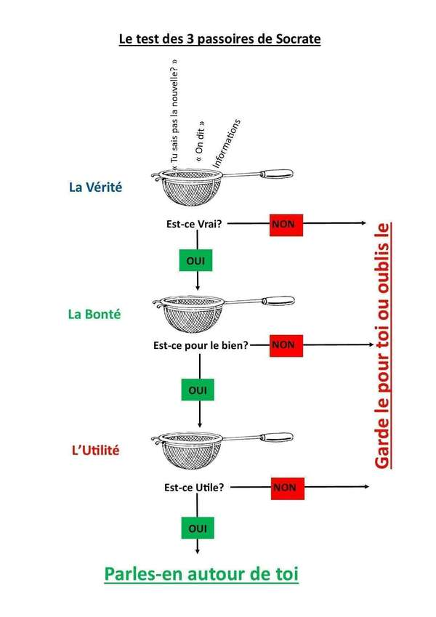
🔹 Le fil d’Ariane

Un autre exercice marquant est celui du fil d’Ariane. Dans cette activité collective, les élèves doivent dénouer ensemble un enchevêtrement de cordelettes, sans se parler. L’exercice les oblige à coopérer, à observer, à ajuster leurs gestes et à tenir compte des autres pour parvenir à un résultat commun.

Très souvent, les élèves font eux-mêmes le lien avec ce qu’ils vivent :
« Ce nœud, c’est notre conflit. »

Cet exercice permet de mettre en mots une expérience vécue, sans passer par un discours théorique. Il offre une métaphore simple et parlante pour comprendre que les conflits ne se résolvent ni seuls ni dans la précipitation, mais par la coopération, la patience et l’attention portée aux autres.
Il permet également une prise de conscience essentielle : les élèves réalisent que chacun a une place dans le groupe et que tous sont utiles au processus.
Le fait de travailler sans se parler met aussi en lumière l’importance du non-verbal : observer, ajuster ses gestes, tenir compte des autres autrement que par les mots.

Cet outil propose ainsi une expérience concrète, qui aide à comprendre à la fois le fonctionnement du conflit, l’importance du collectif et la responsabilité de chacun dans le vivre-ensemble.

💬 Que diriez-vous à des équipes qui hésitent à se lancer ?

Je leur dirais que, oui, le démarrage peut sembler chronophage. Il y a de l’organisation, des questions très concrètes à régler, du temps à dégager, et parfois le sentiment d’être débordé avant même d’avoir commencé. Cette appréhension est normale.

Mais ce que montrent les expériences de terrain, c’est que, une fois lancé, le projet se révèle profondément enrichissant :
- Enrichissant pour les élèves, bien sûr, qui apprennent à mieux se connaître, à comprendre les autres, à réfléchir avant d’agir.
- Enrichissant aussi pour les adultes, qui développent un autre regard sur les conflits et disposent d’outils concrets pour y répondre autrement que dans l’urgence ou la sanction systématique. Ces temps de médiation et de formation permettent aussi aux adultes de mieux connaître leurs élèves, de comprendre leurs fonctionnements, leurs émotions et leurs dynamiques relationnelles, ce qui transforme durablement la relation pédagogique.

Ces démarches contribuent à installer un climat plus apaisé. Les conflits ne disparaissent pas, mais ils sont mieux identifiés, mieux régulés, et surtout moins susceptibles de s’envenimer. Il s’agit d’un travail de fond, progressif, dont les effets se construisent dans la durée.

Enfin, la médiation et la communication non violente participent pleinement à la mission éducative de l’école. Elles accompagnent les élèves dans l’apprentissage de la citoyenneté, en les aidant à sortir de l’impulsivité, à prendre en compte l’autre et à trouver des modes de résolution plus responsables. Ce sont des compétences essentielles, non seulement pour la vie scolaire, mais aussi pour la société de demain.

Autrement dit, malgré les contraintes du départ, ce sont des projets que les équipes ne regrettent pas : parce qu’ils donnent du sens, parce qu’ils transforment les relations, et parce qu’ils laissent une trace durable.

✨ Le mot de la fin

La médiation par les pairs n’est pas un monde idéal sans conflits.
Elle apprend à les traverser autrement. Elle offre aux élèves et aux adultes des outils pour mieux vivre ensemble, dans un monde complexe, en constante évolution.

Mettre en place la médiation à l’école, c’est faire le choix d’un temps long. Un temps qui n’est pas toujours visible immédiatement, mais qui s’inscrit en profondeur dans les relations, les postures et la culture de l’établissement.

Ce choix engage l’école dans sa mission la plus essentielle : accompagner des élèves en construction, leur apprendre à vivre avec les autres, à gérer les désaccords sans violence et à trouver leur place dans le collectif. Il ne s’agit pas seulement de réguler des conflits, mais de transmettre des repères durables.
Dans un contexte scolaire souvent marqué par l’urgence et la pression, la médiation rappelle une chose fondamentale : éduquer, c’est aussi prendre le temps de former des individus capables de réflexion, de responsabilité et de discernement.

Laurence Brossard
« Etablir la paix durable est l’œuvre de l’éducation. » M.Montessori

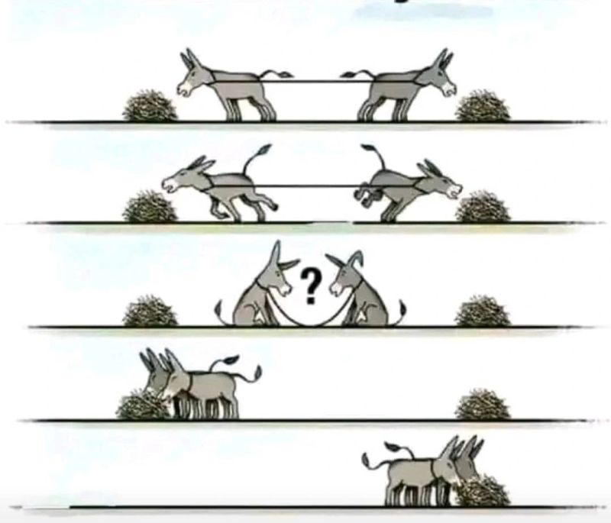
Parmi les jeux affichés dans les classes, l’exemple des 2 ânes permet d’illustrer qu’en situation de blocage, la coopération est plus efficace que l’opposition. L’enjeu pédagogique est d’amener les élèves à comprendre l’importance du dialogue et de la recherche de solutions gagnant-gagnant.

